SREDA, 23. 12.
Dragi učenec!
V tabeli boš našel povezave razlage snovi in svoje naloge, ki so podčrtane. Naloge pa bodo potem starši fotografirali in jih poslali po e-pošti.
PREDMET | NAVODILA | OPOMBE
MAT | ODŠTEVANJE OD 7  Najprej k mizi prinesi 7 igrač. 2 igrači odstrani. Kakšen bo račun?  7 igrač – 2 igrači = Koliko igrač?  Odpri delovni zvezek na strani 82. Oglej si sliko otrok, ki se igrajo. Bilo jih je 7, 2 pa sta padla na tla. Oglej si račun.  Spodaj napiši račune in jih izračunaj. Ko so predmeti prečrtani, je znak minus (-).  Nadaljuj na strani 83.  Pobarvaj kvadratke in zapiši rezultat. Če je račun 7-2, pobarvaš 7 kvadratkov in 2 prečrtaš. | Fotografijo opravljenega dela starši pošljejo po e-pošti.
SLJ | MALI TISKANI Z IN Ž  Oglej si posnetka in sodeluj s prsti:  https://www.youtube.com/watch?v=y5VCMSdpV4I  https://www.youtube.com/watch?v=gPDfnfeT_hQ  odpri delovni zvezek na strani 51.  reši SAMO z in ž vrstico.  Enako narediš na strani 52. nadaljuj z zapisom male tiskane z in ž ter dokončaj vzorčke.  Na strani 54 dokončaj okraske in pobarvaj piškotke. | Fotografijo opravljenega dela starši pošljejo po e-pošti.
SPO | ZIMA  Pod tabelo boš našel miselni vzorec ZIME.  Oglej si kakšno je vreme, kaj nosimo pozimi in katere živali zimo prespijo, predremljejo in katere iščejo hrano.  Odpri zvezek za SPO, ga postavi v ležeč položaj in boš SAM prepisal oz. prerisal spodnji miselni vzorec:  - Na sredino nariši krog in vanj napiši ZIMA,  - Levo zgoraj napiši VREME, desno OBLAČILA in spodaj ŽIVALI  - Vreme nariši,  - Oblačila izreži iz reklam,  - Živali nariši ali izreži sličice.  - Drži se barv miselnega vzorca.  - Pri živalih prepiši katere živali zimo prespijo, predremjejo in katere iščejo hrano. | Fotografijo opravljenega dela starši pošljejo po e-pošti.
GUM | BOŽIČNE PESMI S PLESOM  Odpri spodnjo povezavo, poslušaj božične pesmi in zraven zapleši!  https://www.youtube.com/watch?v=Uo5iGxX7qPg

VREME OBLAČILA
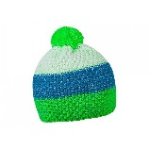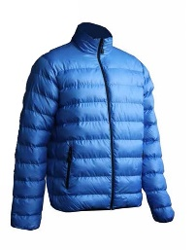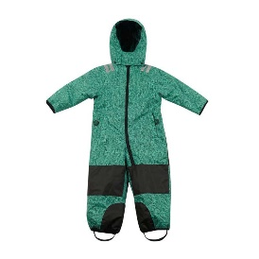
ZIMA
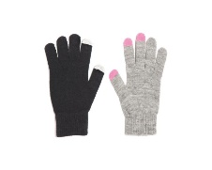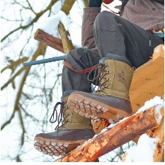

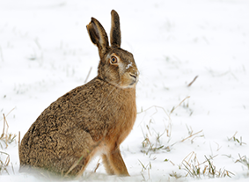
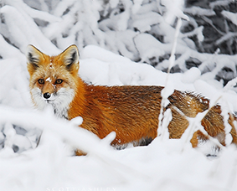
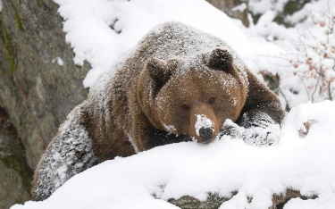
ŽIVALI
POLH IN JEŽ ZIMO PRESPITA MEDVED, VEVERICA IN JAZBEC
ZIMO PREDREMLJEJO
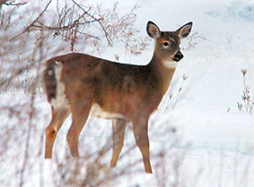
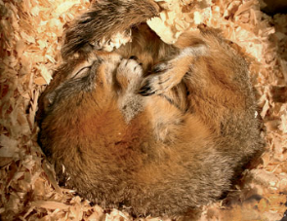
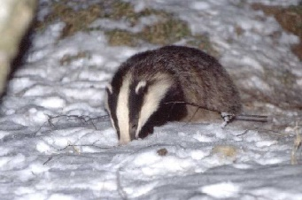
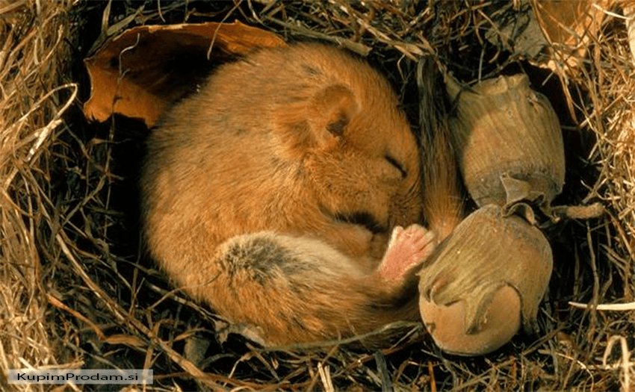 ZAJEC, LISICA IN SRNA POZIMI
HODIJO NAOKROG IN SI IŠČEJO HRANO

